Рисование "Колоски". Пошаговый мастер-класс с фото
Рисование гуашью на тему "Злаки. Хлеб" для детей от 5 лет.
Описание:Данный мастер-класс пригодится для воспитателей в детском саду, а также для родителей. Такое рисование колосков можно использовать как закрепление темы "Злаки. Хлеб", а также как рисунок на осеннюю тему для детей от 5 лет.
Цель: рисунок с изображением колосьев.
Задачи: закреплять знания о строении колоса; упражнять в рисовании гуашью способом примакивания и концом кисти; развивать эстетические чувства, чувство композиции, аккуратность; развивать умение замечать красоту природы.
Материалы: половина альбомного листа, гуашь цвета "охра", кисть белка № 4.
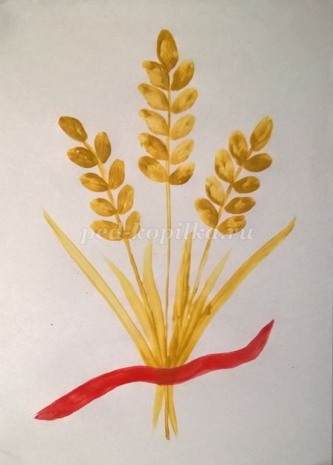

Ход работы:
- Рисуем, используя гуашь цвет охра, кончиком кисти три стебелька: прямая линия по центру и две - слева и справа

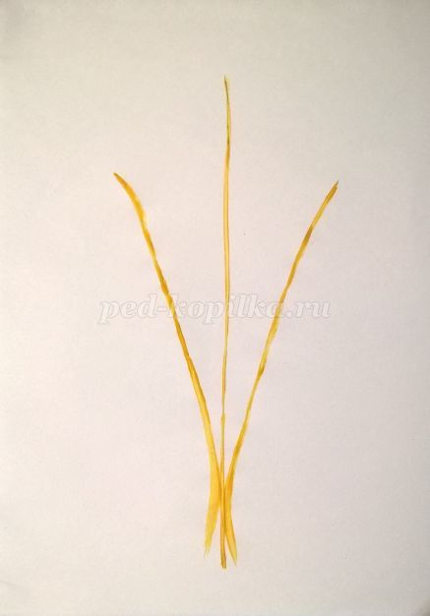

- Далее способом примакивания (отпечатываем всю волосяную часть кисти) рисуем первое верхнее зернышко

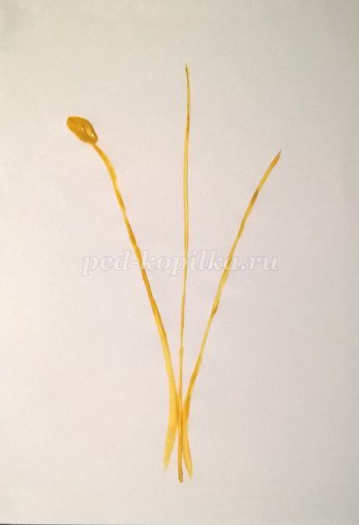

- Тем же способом рисуем остальные зернышки по обеим сторонам стебелька, стараясь соблюдать симметрию

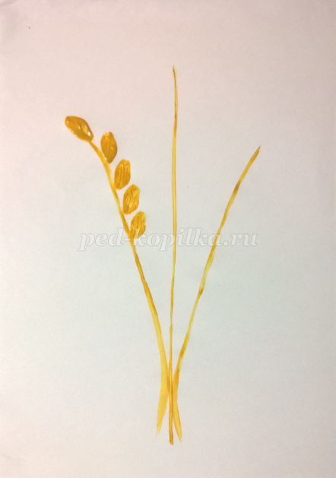

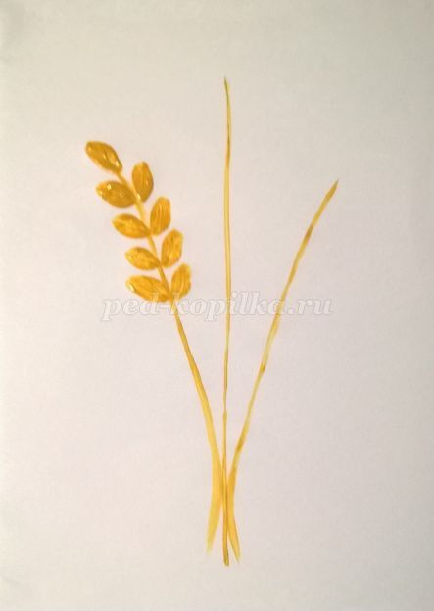

- Проделываем те же действия и с другими колосками.

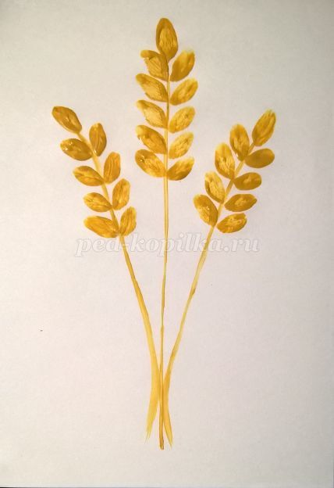

- Всей шириной кисти рисуем листочки.

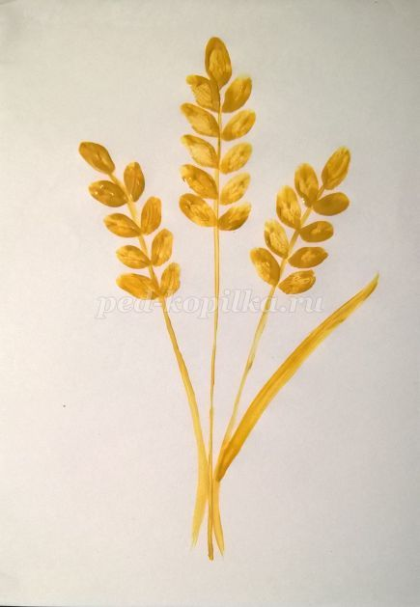

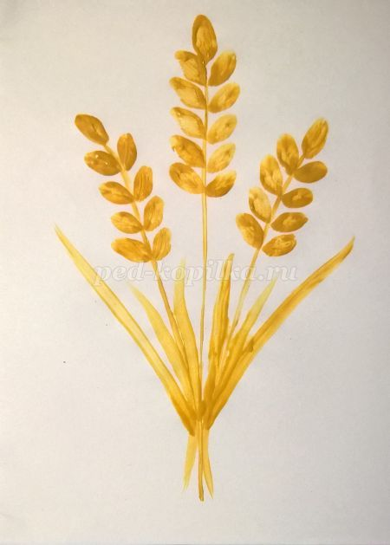

- Украшаем наш букет красной лентой - красной гуашью рисуем волнистую линию всей толщиной кисти.

Творческих успехов!

